Урок 37
Тема уроку. Карбонові кислоти. Насичені карбонові кислоти. Фізичні властивості. Номенклатура

Цілі уроку: розвивати знання учнів про карбонільні органічні сполуки на прикладі карбонових кислот; формувати знання про карбоксильну функціональну групу на прикладі карбонових кислот; ознайомити учнів зі структурною й електронною формулами оцтової кислоти; показати зв’язок між функціональною карбоксильною групою та фізичними й хімічними властивостями карбонових кислот; формувати уявлення про гомологічний ряд одноосновних карбонових кислот, ізомерію і структурні формули.
Тип уроку: вивчення нового матеріалу.
Форми роботи: навчальна лекція, евристична бесіда, лабораторний експеримент.
Лабораторний дослід 5. Дія оцтової кислоти на індикатори.
ХІД УРОКУ
I. Організація класу
II. Перевірка домашнього завдання.
Мотивація навчальної діяльності
1. Біля дошки учні пишуть рівняння реакцій схеми перетворень:
CH4 CH3Cl C2H2 C2H5Cl C2H5OH CH3COH ?
2. Запишіть формули двох ізомерів і двох найближчих гомологів речовини 2-метил-1-пропанол.
3. Евристична бесіда
1) Що таке функціональна група? Які функціональні групи ви знаєте?
2) які фізичні й хімічні властивості спиртів зумовлені наявністю функціональної гідроксильної групи?
3) Які фізичні й хімічні властивості альдегідів зумовлені наявністю функціональної гідроксильної групи?
4) Запишіть формулу оцтової кислоти. (З допомогою вчителя учні записують формулу на дошці, учитель коригує.) У цій формулі наявна гідроксигрупа й карбонільна група. чи можна стверджувати, що фізичні й хімічні властивості оцтової кислоти будуть такими самими, як в етилового спирту й етаналю? Розгляньмо на досліді.
4. Лабораторний дослід 5. Дія оцтової кислоти на індикатори
Ми знаємо, що спирти не діють на індикатори. Проведемо експеримент. У три пробірки наллємо по 1 мл розчину оцтової кислоти. У першу додамо кілька крапель лакмусу, у другу — метилового оранжевого, у третю — фенолфталеїну. як змінилося забарвлення індикатора? Для порівняння паралельно візьмемо три пробірки з хлоридною кислотою й проведемо той самий експеримент.
Порівняйте спостереження і зробіть висновок.
Висновок: оцтова кислота діє на індикатори так само, як і неорганічні кислоти.

III. Вивчення нового матеріалу
1. Насичені одноосновні карбонові кислоти
Органічні речовини, молекули яких містять одну або кілька функціональних карбоксильних груп, сполучених з вуглеводнями, називаються карбоновими кислотами.
Загальна формула карбонових кислот: R - (COOH)n.
Карбонові кислоти — органічні сполуки, що містять одну або кілька карбоксильних груп -COOH, сполучених з вуглеводневим радикалом.
Карбоксильна група містить дві функціональні групи — карбоніл і гідроксил -OH, що безпосередньо зв’язані між собою:
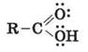

Найпростіші карбонові кислоти

Назва | Формула | Модель
Мурашина кислота (метанова) | 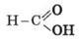 | 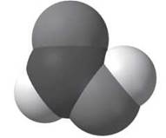
Оцтова кислота (етанова) | 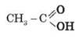 | 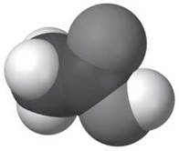
Пропіонова кислота (пропанова) | 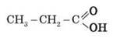 | 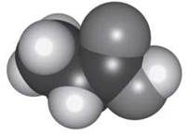

2. Класифікація карбонових кислот
Карбонові кислоти класифікують за двома структурними ознаками.
1) За числом карбоксильних груп кислоти поділяються на такі:
• одноосновні (монокарбонові). Наприклад:
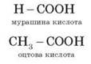
• багатоосновні (дикарбонові, трикарбонові тощо):
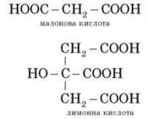
2) За характером вуглеводневого радикала розрізняють кислоти:
• насичені (CH3CH2CH2COOH);
• ненасичені (CH2 = CHCH2COOH);
• ароматичні (RC6H4COOH).

3. Номенклатура карбонових кислот
Систематичні назви кислот даються за назвою відповідного вуглеводню з додаванням суфікса -ова і слова «кислота».
Часто використовуються також тривіальні назви.

Деякі насичені одноосновні кислоти

Формула | Назва
Формула | систематична |  | тривіальна
HCOOH | Метанова |  | Мурашина
CH3COOH | Етанова |  | Оцтова
C2H5COOH | Пропанова |  | Пропіонова
C3H7COOH | Бутанова |  | Масляна
C4H9COOH | Пентанова |  | Валеріанова
C5HnCOOH | Гексанова |  | Капронова
C15H31COOH | Пентадеканова |  | Пальмітинова
C17H35COOH | Гептадеканова |  | Стеаринова

4. Ізомерія карбонових кислот
Структурна ізомерія
• Ізомерія скелета у вуглеводневому радикалі (починаючи із C4);
• міжкласова ізомерія, починаючи із C2.
Наприклад, формулі C2H4O2 відповідають три ізомери, що належать до різних класів органічних сполук.
Просторова ізомерія
Можлива цис-транс-ізомерія в разі ненасичених карбонових кислот. Наприклад:
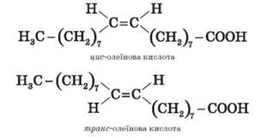

5. Будова карбоксильної групи
Карбоксильна група сполучає в собі дві функціональні групи — карбонільну й гідроксильну, що взаємно впливають одна на одну:
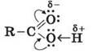
Кислотні властивості карбонових кислот зумовлені зсувом електронної густини до карбонільного Оксигену та спричиненої цим додаткової (порівняно зі спиртами) поляризації зв’язку O - H.
У водному розчині карбонові кислоти дисоціюють на іони:
R - COOH □ RCOO- + H+
Розчинність у воді й високі температури кипіння кислот зумовлені утворенням міжмолекулярних водневих зв’язків.

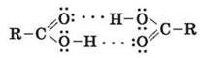

Утворення димерів карбонових кислот

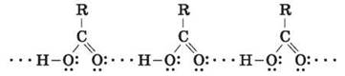

Асоціація молекул карбонових кислот

Зі збільшенням молекулярної маси розчинність кислот у воді зменшується.

IV. Первинне застосування одержаних знань
1. Запишіть рівняння дисоціації оцтової кислоти.
CH3 - COOH CH3 - COO- + H+
2. Чому карбонові кислоти проявляють властивості, подібні до властивостей неорганічних кислот?
3. Дайте назви за систематичною номенклатурою нижченаведеним сполукам:
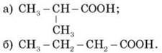
Чи можна вважати ці сполуки гомологами? ізомерами? Складіть найближчі гомологи та ізомери речовини б), назвіть їх за систематичною номенклатурою.
4. Чому серед карбонових кислот немає газоподібних речовин?
5. Скільки ізомерних одноосновних карбонових кислот може відповідати формулі C6H12O2? Напишіть структурні формули цих кислот і назвіть їх.

V. Підбиття підсумків уроку
Оцінювання роботи учнів на уроці.

VI. Домашнє завдання
Опрацювати матеріал параграфа, відповісти на запитання до нього, виконати вправи.
Творче завдання: підготувати схему (таблицю, презентацію) застосування карбонових кислот.

